Правила безопасного катания на санках
☻ Прежде чем ребенок сядет на санки, проверьте, нет ли в них неисправностей.
☻ Если санки оснащены ремнями безопасности, то обязательно пристегните ребенка.
☻ Не разрешайте ребенку прыгать с трамплинов на санках, так как это может привести к травмам.
☻ Обязательно присматривайте за ребенком, когда он катается на санках.
☻ Если при катании ребенка на санках вам необходимо перейти дорогу, его необходимо высадить из санок.
☻ Не катайтесь с ребенком вместе на одних санках.
Безопасное катание на горках
☻ Расскажите ребенку, что на горках нужно вести себя аккуратно и дисциплинированно, соблюдать очередь при спуске.
☻ Убедитесь в безопасности горки сами, перед катанием внимательно изучите местность.
☻ Проследите за тем, чтобы горку не перекрывали деревья, кусты, столбы уличного освещения или заборы.
☻ Катайте ребенка с маленьких пологих горок.
☻ Запретите ему кататься с горки стоя.
☻ Запретите ребенку кататься с горок, которые расположены рядом с дорогой.
☻ Научите малыша правильно падать: во время падения нужно стараться перевернуться на бок, согнув и поджав колени.
☻ Лучше всего катать ребенка с горок на тюбингах, надувных ватрушках, ледянках.

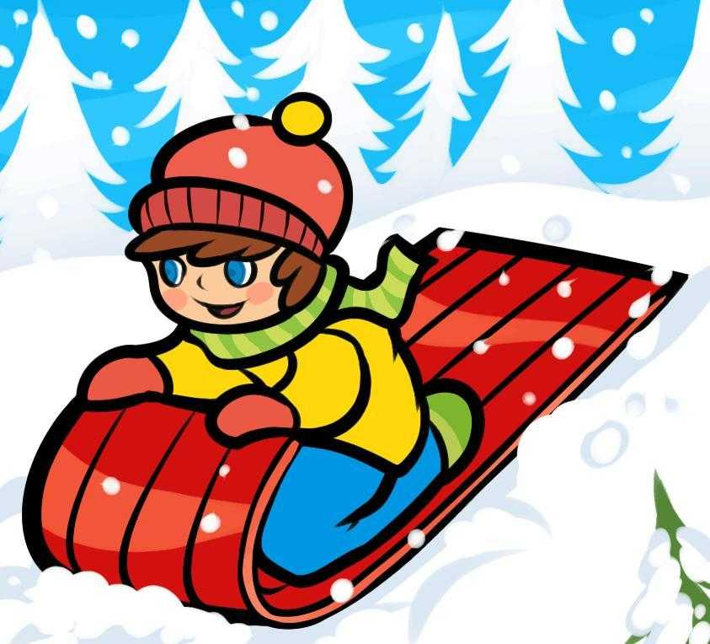

ЕДИНАЯ СЛУЖБА СПАСЕНИЯ
01
ДЛЯ АБОНЕНТОВ СОТОВОЙ СВЯЗИ

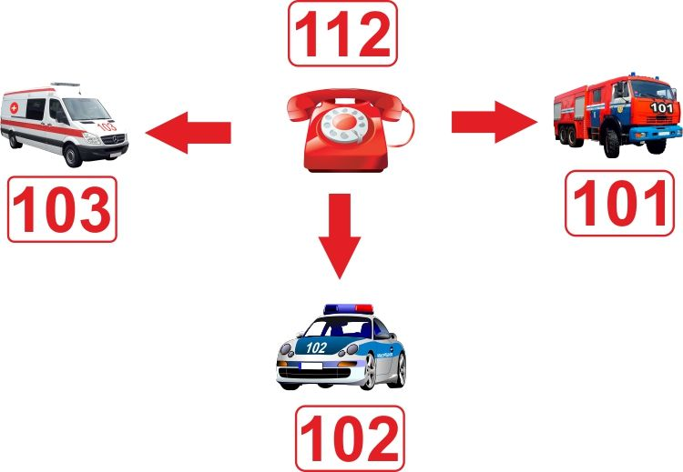

Муниципальное бюджетное общеобразовательное учреждение
«Молоковская средняя общеобразовательная школа»
дошкольное отделение

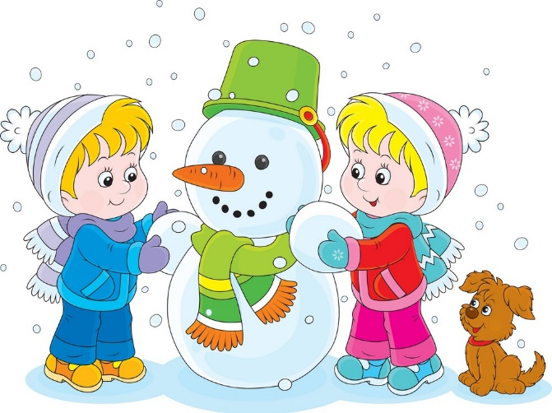
Памятка для родителей
«Безопасный двор зимой»
Старший воспитатель:
Болмашова С.С.
с. Молоково
декабрь 2022 г.

Уважаемые взрослые!
Несколько простых советов, как научить ребенка безопасному поведению. Ежедневно напоминайте ребенку о правилах безопасного поведения. Используйте для этого соответствующие ситуации: на улице, в домашней обстановке, в путешествии. Объясняйте ребенку все, что происходит вокруг, комментируйте, почему нужно поступать так, а не иначе.
Важно помнить:
☻ запрет скорее даст стимул ребенку попробовать в ваше отсутствие то, что нельзя, поэтому говорить о безопасности нужно в доверительной манере, ни в коем случае не угрожать и не запугивать;
☻ если хотите научить ребенка правилам безопасности, прежде всего, выполняйте их сами.
Правила безопасной прогулки
☻ Наденьте ребенку шапку, шарф, варежки и застегните куртку, не выходя из дома, чтобы холодный воздух не проник под одежду.
☻ Если вы вместе с ним на улице, следите за тем, чтобы он не бегал и не толкал других детей, объясните ему, что можно получить травмы.
☻ Объясните, что при игре в снежки нельзя их бросать в голову.
☻ Не позволяйте детям строить снежные тоннели, которые могут обвалиться.
☻ Расскажите ребенку, что нельзя есть снег и грызть сосульки, а также облизывать металлические поверхности.
☻ Не позволяйте детям прыгать в сугроб, ведь под снегом могут быть разбитые бутылки, камни, мусор.
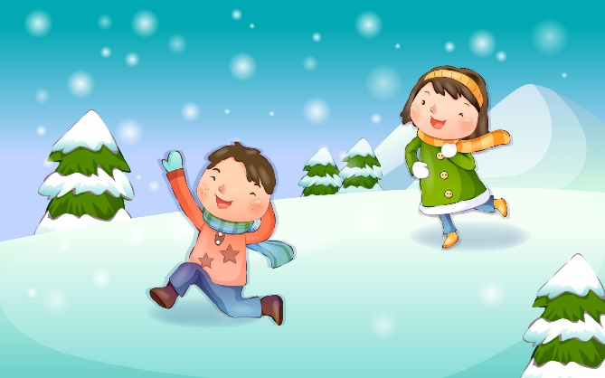

Правила безопасного поведения при гололеде
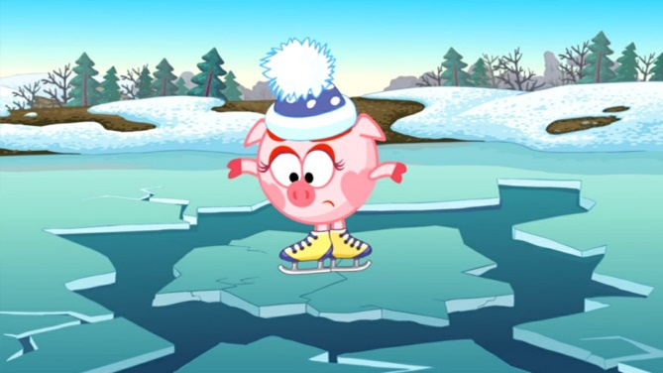
☻ Подберите ребенку удобную, нескользящую обувь с подошвой на микропористой основе.
☻ Объясните, что необходимо смотреть под ноги, обходить замерзшие лужи, склоны, лестницы.
☻ Не позволяйте ребенку торопиться и бежать через проезжую часть, объясните, что машина на скользкой дороге не сможет остановиться сразу.
☻ Расскажите, что передвигаться нужно осторожно, наступая на всю подошву.
☻ Объясните ребенку, что во избежание падающей сосульки или обледенелой ветки нельзя ходить вблизи зданий и деревьев.
☻ Предупредите: если он поскользнется, необходимо присесть, чтобы снизить высоту падения и смягчить удар о землю, сгруппироваться и упасть на бок.
☻ Объясните ребенку, что выходить на лед очень опасно, и расскажите об опасности игр на льду.
☻ Предупредите его, что нельзя подходить к водоемам и проверять прочность льда ударом ноги.
☻ Не играйте с ребенком на льду, подавая плохой пример, ведь дети копируют поведение родителей.
☻ ПОМНИТЕ, что учить ребенка катанию на коньках нужно только на специально оборудованных ледовых площадках!

